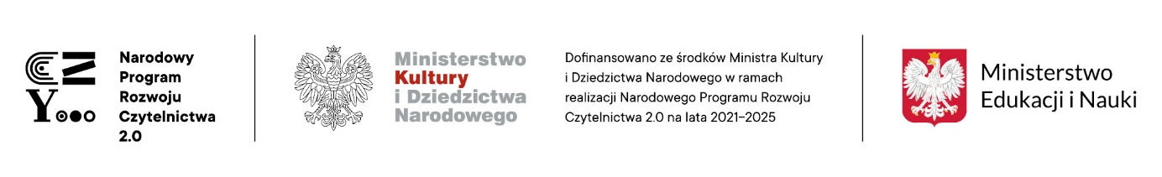

WYKAZ ZREALIZOWANYCH DZIAŁAŃ w PRZEDSZKOLU GMINNYM W KROSNOWICACH W RAMACH NARODOWEGO PROGRAMU ROZOJU CZYTELNICTWA 2.0

Opis działania promującego czytelnictwo | Data realizacji | Zajęcia edukacyjne z wykorzystaniem zakupionych książek | Data realizacji | Zakres współpracy przedszkola z biblioteką | Data realizacji
1.Organizacja konkursu plastycznego dla przedszkoli Gminy Kłodzko pt.: „Jestem Polakiem- znam historię Polski” na podstawie literatury patriotycznej , wierszy i legend polskich.  - wystawa prac  - wręczenie dyplomów i nagród książkowych | 27.10.2022 | 1.„Piękne babcine czytanie” – czytanie legend polskich przez panią sołtys Krosnowic. „Ogólnopolski Dzień Głośnego Czytania” | 29.09.2022 | 1. Spotkanie w bibliotece – zajęcia plastyczno - literackie na podstawie wybranych wierszy o tematyce jesiennej . | 23.09.2022
2.„ Bądź bohaterem z bajki na jeden dzień – pokaz strojów przygotowanych przez dzieci i rodziców , zabawy przy muzyce , zagadki .  - przygotowanie poczęstunku przez rodziców | 04.11.2022 | 2. „Piękne babcine czytanie” –  Czytanie wybranych opowiadań przez rodzica  3.„Piękne babcine czytanie” –  Czytanie wybranych opowiadań przez panią logopedę | 3.10.2022  05.10.2022 | 2.Spotkanie w bibliotece – warsztaty językowo-plastyczne na podstawie wybranej literatury dziecięcej Jana Brzechwy „ Spotkajmy się z Janem Brzechwą „ | 31.10.2022
3.„ Szkoła pamięta „ – zorganizowanie wystawy twórczości Jana Brzechwy. „Spotkajmy się z Janem Brzechwą” - poznanie najpiękniejszych utworów Jana Brzechwy, warsztaty językowo – plastyczne.  4. Zorganizowanie rodzinnego konkursu plastycznego pt.: „Bajka na dobranoc”  - wystaw prac  - wręczenie nagród książkowych i dyplomów | 28.10.2022  31.10.2022  listopad 2022 | 4.„Piękne babcine czytanie” –  Czytanie wybranych opowiadań przez babcię | 6.10.2022
5.Zorganizowanie punktu wymiany książek pod nazwą : ”Wędrująca książka” | 03.10.2022 | 5.„Piękne babcine czytanie” –  Czytanie wybranych opowiadań przez babcię. | 13.10.2022
6.„Bajeczna księga” –stworzenie wspólnej księgi przez dzieci , rodziców .  Księga jest nadal wędrująca i jest przekazywana do kolejnych dzieci , które wspólnie z rodzicami tworzą swoje przygody, zapisują opowiadania . | Październik 2022 i nadal | 6.„Piękne babcine czytanie” –  Czytanie wybranych opowiadań przez babcię  7.„Piękne babcine czytanie” –  Czytanie wybranych opowiadań przez babcię | 17.10.2022  25.10.2022
7.Zorganizowanie kącika czytelniczego w każdej Sali dzieci i umożliwienie dzieciom codziennego korzystania z zakupionych pozycji książkowych w ramach programu. |  | 8.„Piękne babcine czytanie” –  Czytanie wybranych opowiadań przez babcię | 02.11.2022
 |  | 9.„Piękne babcine czytanie” –  Czytanie wybranych opowiadań przez babcię  10.„Piękne babcine czytanie” –  Czytanie wybranych opowiadań przez babcię . | 23.11.2022  08.12.2022
 |  | 11.Organizacja „ Międzynarodowego Dnia Pluszowego Misia „  - wystawa literatury dziecięcej , której bohaterem jest miś  - rozwiązywanie zagadek o misiach  -pieczenie ciastek w kształcie misiów i ich dekorowanie  - wręczenie dyplomów i nagród książkowych dla dzieci za aktywny udział w zabawach i znajomość bohaterów z bajek. | 25.11.2022
 |  | 12.Codzienna relaksacja poobiednia - czytanie literatury dziecięcej zakupionej w ramach programu . | Od 1.09.2022 – codziennie i nadal

